Рекомендации по организации внеурочной деятельности обучающихся с НОДА с применением дистанционных образовательных технологий

Москва, 2021
Потёмкина Н.К.
Рекомендации по организации внеурочной деятельности обучающихся с НОДА с применением дистанционных образовательных технологий/ Потёмкина Н.К. - М.: ИКП РАО, 2021.

В методическом пособии раскрываются основные вопросы организации внеурочной деятельности обучающихся школьного возраста с нарушениями опорно-двигательного аппарата с применением электронного обучения и дистанционных образовательных технологий.
Методическое пособие адресовано педагогам дополнительного образования общего и коррекционного профиля, работающим с обучающимися с нарушениями опорно-двигательно-аппарата в дистанционном формате.

Справка по терминологии

В методическом пособии в целях следования стилистическим нормам русского языка и избегания речевых повторов для обозначения понятий, закрепленных в нормативно-правовых документах, могут употребляться следующие синонимичные слова и словосочетания:
Обучающийся - ребенок, школьник, ученик.
Нарушения опорно-двигательного аппарата (НОДА) - двигательные нарушения, моторные нарушения.
Применение электронного обучения и дистанционных образовательных технологий - дистанционное обучение, проведение дистанционных уроков.
Оборудование - технические средства, техническое оснащение, гаджет.
Компьютерные технологии - информационные технологии.
Урок - занятие.
Персональный компьютер - электронно-вычислительная машина, электронное средство обучения, компьютер.
Содержание

Введение 5
1. Понятие и содержание внеурочной деятельности 7
2. Внеурочная деятельность с обучающимися с нарушениями опорно-двигательного аппарата 9
3. Внеурочная деятельность с обучающимися с НОДА с использованием дистанционных форматов обучения 15
4. Примеры организации внеурочной деятельности с обучающимися с НОДА с использованием дистанционных форматов обучения 19
Литература 25

Введение
Большинство обучающихся с нарушениями опорно-двигательного аппарата имеют трудности в освоение образовательной программы. Взаимосвязь внеурочной деятельности и программного материала обеспечивает систематичность в усвоении, закрепление и обобщение знаний в интересной, разнообразной и доступной форме. Учащиеся не только обогащают свои академические и практические знания, но и проявляют свой творческий потенциал. То, что трудно дается в формате урока, может намного успешнее усваиваться в рамках внеурочной деятельности.
Участие в различного рода внеурочной деятельности помогает положительно решать не только образовательные и коррекционно-развивающие задачи, но и позволяет обучающимся с НОДА почувствовать себя причастными к общему делу, быть в ситуации успеха, проявить себя в рамках своих интересов и возможностей, что создает предпосылки для их дальнейшей социализации.
В первой главе данного методического пособия рассматриваются вопросы содержания внеурочной деятельности в рамках действующей нормативно правовой документации.
Во второй главе представлена информация о реализации внеурочной деятельности с обучающимися с НОДА в рамках ФГОС начального общего образования обучающихся с ограниченными возможностями здоровья, примерной Адаптированной основной общеобразовательной программы (АООП) начального общего образования обучающихся с нарушениями опорно-двигательного аппарата и проекта примерной Адаптированной основной образовательной программы основного общего образования обучающихся с нарушениями опорно-двигательного аппарата.
В третьей главе рассматривается возможность реализации внеурочной деятельности с обучающимися с нарушениями опорно-двигательного аппарата с применением электронного обучения и дистанционных образовательных технологий.
В четвертой главе приведены примеры и даны ссылки на материалы, которые могут быть использованы педагогами при реализации внеурочной деятельности с обучающимися с НОДА в дистанционном формате.

1. Понятие и содержание внеурочной деятельности
Согласно действующей нормативно-правовой документации, под внеурочной деятельностью понимают образовательную деятельность, направленную на достижение планируемых результатов освоения основных образовательных программ (личностных, метапредметных и предметных), осуществляемую в формах, отличных от урочной. То есть данная деятельность является неотъемлемой и обязательной частью основной общеобразовательной программы. Причем само участие во внеурочной деятельности является для всех обучающихся обязательным, а вот в каком направлении и форме - выбирает учащийся (и его родитель (законный представитель)) самостоятельно. Ее основная цель - это обеспечить достижение обучающимися планируемых результатов освоения основной образовательной программы за счет расширения информационной, предметной, культурной среды, в которой происходит образовательная деятельность, повышение гибкости ее организации.
Соответственно и Адаптированная основная образовательная программа (АООП) реализуется через организацию урочной и внеурочной деятельности. Как и для урочной, так и для внеурочной деятельности разрабатываются планы и рабочие программы с учетом индивидуальных особенностей и потребностей ребенка, запросов семьи, культурных традиций, национальных и этнокультурных особенностей региона. Внеурочная деятельность организуется по направлениям развития личности (адаптивно-спортивное, духовно-нравственное, социальное, общеинтеллектуальное, общекультурное) в таких формах, как занятия, курсы, экскурсии, кружки, олимпиады, соревнования, проекты и т.д.
В содержании внеурочной деятельности обязательна доля групповых занятий по программе коррекционно-развивающей работы, включая закрепленные в варианте АООП коррекционно-развивающие курсы (при их наличии). Проведение индивидуальных коррекционно-развивающих занятий (их место в режиме образовательной организации) определяется организацией самостоятельно, в соответствии с существующими нормативными документами и локальными актами образовательной организации и также они могут быть включены в часы внеурочной деятельности.
Если ребенок обучается по индивидуальному учебному плану, то за счет часов внеурочной области может реализовываться и адаптационный компонент (модуль), который ориентирован на систему предупредительных мер по профилактике школьной дезадаптации, компенсацию и коррекцию индивидуальных трудностей включения в организованный учебно-воспитательный процесс.
Программы внеурочной деятельности должны содержать планируемые результаты, содержание с указанием форм ее организации и видов деятельности, тематическое планирование. Соответственно результаты внеурочной деятельности являются частью результатов освоения Адаптированной основной общеобразовательной программы в соответствии с требованиями ФГОС.
Внеурочную деятельность осуществляют педагогические работники общеобразовательных организаций, соответствующие общим требованиям, предъявляемым к педагогическим работникам, причем и такие узкие специалисты как психологи, логопеды и дефектологи.

2. Внеурочная деятельность с обучающимися с нарушениями опорно-двигательного аппарата
Группа обучающихся с нарушениями опорно-двигательного аппарата весьма неоднородна. В зависимости от рекомендованного варианта освоения программы, на уровне начального общего образования для лиц с нарушениями опорно-двигательного аппарата, в таблице представлена модель реализация внеурочной деятельности согласно ФГОС ОВЗ НОО.
Варианты АООП для обучающихся с НОДА на уровне НОО
6.1 | 6.2 | 6.3 | 6.4
Обязательной частью внеурочной деятельности является коррекционно-развивающая область |  | Обязательной частью внеурочной деятельности является коррекционно-развивающая область
Внеурочная деятельность организуется по направлениям развития личности:  - спортивно-оздоровительное;  - духовно-нравственное;  - социальное;  - общеинтеллектуальное;  - общекультурное.  Формы организации:  - экскурсии;  - кружки;  - секции;  - "веселые старты";  - олимпиады;  - лагеря;  - походы;  - проекты и т.д |  | Внеурочная деятельность обучающихся организуется по направлениям развития личности (нравственное, социальное и другое) в формах, доступных для данной группы обучающихся. | Внеурочная деятельность организуется по двум направлениям:  - уход и присмотр (уход необходим обучающимся с ТМНР, возможности, которых к самообслуживанию отсутствуют или значительно ограничены);  - развитие личности (социально- эмоциональное, спортивно- оздоровительное, творческого, духовно- нравственное, общеинтеллектуальное, общекультурное в таких формах как игра, соревнование ("веселые старты", олимпиады), экскурсии, кружки и т.д.

В рамках внеурочной деятельности происходит развитие ребенка в соответствии с его особыми потребностями и интересами. Так, помимо коррекционно-развивающих занятий и кружков, для обучающихся с НОДА и ЗПР при наличии запросов участников образовательных отношений и отсутствии какого-либо предмета в учебном плане, образовательная организация предоставляет обучающимся возможность изучать такой предмет в рамках внеурочной деятельности (например иностранный язык, если он был исключен из основных предметов). А так как большинство обучающихся с НОДА имеет низкий уровень сформированности двигательных функций и их навыки самообслуживания сформированы на недостаточном уровне, то с ними рекомендуется организация занятий по формированию навыков самообслуживания и ручной умелости в рамках внеурочной деятельности.
С переходом на уровень основного общего образования (ООО), внеурочную деятельность продолжают организовывать по тем же направлениям развития личности (спортивно-оздоровительное, духовно-нравственное, социальное, общеинтеллектуальное, общекультурное). Проведение коррекционно-развивающих занятий, которые являются обязательными для обучающихся с НОДА, остается одним из направлений внеурочной деятельности наряду с остальными. Если обучающемуся с НОДА необходимо меньшее количество часов коррекционно-развивающих занятий, чем рекомендовано в АООП, то остальные часы переходят на иную внеурочную деятельность.
Традиционными формами организации внеурочной деятельности с обучающимися с НОДА на уровне ООО выступают: экскурсии, кружки, секции, соревнования, праздники, общественно-полезные практики, смотры-конкурсы, викторины, беседы, культпоходы в театр, фестивали, игры (сюжетно-ролевые, подвижные и спортивные игры и др.), туристические походы, творческие мастерские, поисковые исследования, факультативы. Однако уровень их подготовки и сложности, в сравнении с уровнем НОО, возрастает. В качестве нетрадиционных форм организации внеурочной деятельности обучающихся с НОДА могут выступать: презентации предметов, фактов, явлений, событий; защита проектов; чаепития и др. Также организуется работа ученических сообществ по интересам; детских, подростковых и юношеских общественных объединений, организаций, ученических научные общества и т. д..
В качестве планируемых результатов освоения программы внеурочной деятельности на уровне ООО выступают личностные и метапредметные результаты.
Личностные результаты включают готовность и способность обучающегося с НОДА к освоению АООП ООО, социальному взаимодействию, готовность к вхождению в широкий социум; сформированность положительных личностных свойств и качеств характера; сформированность основ своей гражданской принадлежности, в том числе: саморазвитие, сформированность мотивации к познанию, ценностно-смысловых установок, отражающих индивидуально- личностные позиции, социальные компетенции, личностные качества; сформированность основ гражданской идентичности, чувства гордости за свою Родину, российский народ и историю России, осознание своей этнической и национальной принадлежности; сформированность целостного, социально ориентированного взгляда на мир в его органичном единстве и разнообразии природы, народов, культур и религий; сформированность уважительного отношения к иному мнению, истории и культуре других народов; овладение начальными навыками адаптации к динамично изменяющемуся и развивающемуся миру; освоение социальной роли обучающегося, развитие мотивов учебной деятельности и формирование личностного смысла учения; развитие самостоятельности и личной ответственности за свои поступки, в том числе в информационной деятельности, на основе представлений о нравственных нормах, социальной справедливости и свободе; сформированность эстетических потребностей, ценностей и чувств; развитие этических чувств, доброжелательности и эмоционально-нравственной отзывчивости, понимания и сопереживания чувствам других людей; овладение коммуникативными умениями и знание основных норм межличностного взаимоотношения; развитие компенсаторных умений и навыков; сформированность установки на безопасный, здоровый образ жизни, наличие мотивации к творческому труду, работе на результат, бережному отношению к материальным и духовным ценностям.
Метапредметные результаты освоения программы внеурочной деятельности предполагают: овладение способностью принимать и сохранять цели и задачи любого вида деятельности, поиска средств ее осуществления; освоение способов решения проблем творческого и поискового характера; сформированность умения планировать, контролировать и оценивать учебные действия в соответствии с поставленной задачей и условиями её реализации, определять наиболее эффективные способы достижения результата; освоение начальных форм познавательной и личностной рефлексии; активное использование речевых средств и средств информационных и коммуникационных технологий (далее - ИКТ) для решения коммуникативных и познавательных задач; овладение различными способами поиска (в справочных источниках и открытом учебном информационном пространстве сети Интернет); овладение навыками смыслового чтения текстов различных стилей и жанров в соответствии с целями и задачами; осознанного построения речевого высказывания в соответствии с задачами коммуникации и составления текстов в устной и письменной формах; овладение логическими действиями сравнения, анализа, синтеза, обобщения, классификации по родовидовым признакам, установления аналогий и причинно-следственных связей, построения рассуждений, отнесения к известным понятиям; сформированность готовности слушать собеседника и вести диалог, признавать возможность существования различных точек зрения и права каждого иметь свою; излагать свое мнение и аргументировать свою точку зрения и оценку событий; сформированность готовности конструктивно разрешать конфликты посредством учета интересов сторон и сотрудничества; овладение начальными сведениями о сущности и особенностях объектов, процессов и явлений действительности (природных, социальных, культурных, технических и др.); овладение базовыми предметными и межпредметными понятиями, отражающими существенные связи и отношения между объектами и процессами; развитие умения работать в материальной и информационной среде (в том числе с учебными моделями) в соответствии с содержанием конкретного учебного предмета; сформированность компенсаторных способов деятельности.
Алгоритмом построения индивидуальной траектории во внеурочной деятельности обучающегося с НОДА могут стать следующие административные мероприятия:
- Ознакомление администрации, классного руководителя и родителей (законных представителей) с результатами ПМПК и заключениями узких специалистов внутри ОУ.
- Консультация с родителями (законными представителями) с целью выявления склонностей и интересов учащегося.
- Собеседование с обучающимся, с целью выяснения его интересов и желаний.
- Ознакомление родителей (законных представителей) с возможными курсами и мероприятиями в рамках внеурочной деятельности в самом ОУ и с привлечением социальных партнеров.
- Составление плана и программ внеурочной деятельности (групповой и индивидуальной) на обучающегося.
- Отслеживание посещаемости и результатов внеурочной деятельности, при необходимости внесение коррективов.

3. Внеурочная деятельность с обучающимися с НОДА с использованием дистанционных форматов обучения
Программы и мероприятия внеурочной деятельности могут реализовываться с применением дистанционных образовательных технологии как частично, так и в полном объеме. Применение дистанционных образовательных технологий предполагает, что процесс взаимодействия педагогического коллектива и обучающихся ведется дистанционно, с применением компьютерного оборудования и сети-Интернет. Причем это могут быть очно-дистанционные встречи (в режиме реального времени), так и заочно-дистанционные (в оффлайн режиме). Важную роль в организации внеурочной деятельности в таком формате играет материально–техническое оснащение процесса. Подробнее ознакомится с этим вопросом вы можете в методическом пособии “Методические рекомендации по использованию специального оборудования для обучающихся с НОДА при дистанционном обучении”.
Поскольку обучение с использованием дистанционных образовательных технологий требует знаний пользования компьютером, то необходимо особое внимание уделить этому направлению. Одним из курсов внеурочной деятельности рекомендуется сделать “Основы работы на компьютере”. В рамках данного курса обучающихся и их родителей знакомят с устройством и программным обеспечением компьютера. Обучающиеся, начиная с младших классов, особенно с тяжелыми нарушениями манипулятивной функции рук, могут помимо освоения элементов письменной речи на бумажном носители, могут осваивать печатание на компьютере любым доступным способом (специальная клавиатура, виртуальная клавиатура) и к концу «букварного» периода могут владеть элементами компьютерного ввода.
Согласно нормативно-правовой документации, при реализации внеурочной деятельности с применением дистанционных образовательных технологий образовательные организации могут организовывать деятельность обучающихся с использованием:
- образовательных технологий (мастер-классы, развивающие занятия, консультации, тренировки, тематические классные часы, конференции и другие активности, проводимые в режиме реального времени при помощи телекоммуникационных систем);
- возможностей электронного обучения (формирование подборок образовательных, просветительских и развивающих материалов, онлайн-тренажеров, представленных на сайте Министерства просвещения Российской Федерации по адресу https://edu.gov.ru/distance для самостоятельного использования обучающимися);
- бесплатных интернет-ресурсов, сайтов учреждений культуры и спорта, открытых трансляций спектаклей, концертов, мастер-классов, а также организаций, предоставляющих доступ к музейным, литературным, архивным фондам;
- ресурсов средств массовой информации (образовательные и научно-популярные передачи, фильмы и интервью на радио и телевидении, в том числе эфиры образовательного телеканала "Моя школа в online").
По индивидуальным запросам родителей (законных представителей) и обучающихся - могут проводиться дистанционные консультации по вопросам планирования активностей для обучающихся в период каникул, организации профильного обучения в следующем учебном году, корректировки образовательных маршрутов, психолого-педагогического сопровождения обучающихся узкими специалистами, а также по вопросам подготовки к итоговой аттестации.
В рамках внеурочной деятельности образовательными организациями могут быть организованы в дистанционном режиме:
- проектные и исследовательские работы обучающихся;
- деятельность школьных научных обществ;
- просмотр с последующим обсуждением записей кинокартин, спектаклей, концертов;
- посещение виртуальных экспозиций музеев, выставок, лекториев в организациях высшего образования, мастер-классов сотрудников профессиональных образовательных организаций;
- общение со специалистами в сфере профессионального самоопределения и карьерного консультирования, представителями работодателей, сотрудниками научных организаций;
- просмотр видеолекций и образовательных сюжетов о современных достижениях науки и технологий;
- дистанционные занятия, направленные на расширение знаний и умений обучающихся в предметных областях, формирование личностных и метапредметных результатов общего образования;
- оздоровительные и спортивные мероприятия, в том числе адаптированные физические разминки и гимнастика.
Надо помнить, что дети с НОДА демонстрируют разный уровень психофизического развития. Поэтому вид, форма и содержание внеурочной деятельности должны соответствовать индивидуальным особенностям каждого обучающегося.
К плюсам проведения внеурочной деятельности с обучающимися с НОДА с применением дистанционных образовательных технологий можно отнести возможность заниматься в любом месте (в том числе и на дому), доступность предлагаемых материалов (разноуровневый подход в соответствии с возможностями обучающихся), занятия в спокойной обстановке и в любое время, возможность работать в своем темпе.

4. Примеры организации внеурочной деятельности с обучающимися с НОДА с использованием дистанционных форматов обучения
Как говорилось ранее, при работе с дистанционными образовательными технологиями особое внимание следует уделить уровню компьютерных знаний и умений обучающегося. Формирование умений и навыков работы на персональном компьютере требует от обучающихся с нарушением опорно-двигательного аппарата значительных усилий. Учитывая особенности личностной и познавательной сферы данной категории детей, целесообразно обучение работе с применением технических средств обучения начать с игр во внеурочной деятельности. Данный вариант обучения позволяет не только развивать технические навыки владения компьютером, но и реализовывать коррекционно-развивающие задачи. В открытом доступе сети Интернет можно найти достаточно много готовых решений для проведения игр по обучению навыкам управления компьютером для детей с НОДА. Подробнее об этом вы можете ознакомиться в методическом пособии “Методические рекомендации по использованию специального оборудования для обучающихся с НОДА при дистанционном обучении”.
Формы организации внеурочной деятельности с применением дистанционных образовательных технологий могут быть различны. Так как коррекционно-развивающие занятия и курсы (в рамках внеурочной деятельности) имеют более стандартизированный характер, то более подробно мы остановимся на некоторых внеурочных мероприятиях.
- Дистанционные конкурсы для обучающихся. Организаторами могут выступать как основная образовательная организация, где обучается ребенок, так и сторонние Интернет-площадки. Например, к таким праздникам как “День матери”, “Новый год”, “8 марта”, “23 февраля” образовательной организацией разрабатывается сайт, где обучающимся предлагается познакомиться с историей, традициями и иной информацией в рамках мероприятия и принять участие в конкурсах по нескольким номинациям. Это может быть рисунок, который ребенок создал на листе бумаги и отсканировал, электронный рисунок в одном из графических редакторов, конкурс поделок (фотографии) или конкурс чтецов (видеозаписи чтения стихотворений по заданной теме).
Материал педагогического коллектива
ОГБОУ “Центр образования для детей с ООП г. Смоленска”.
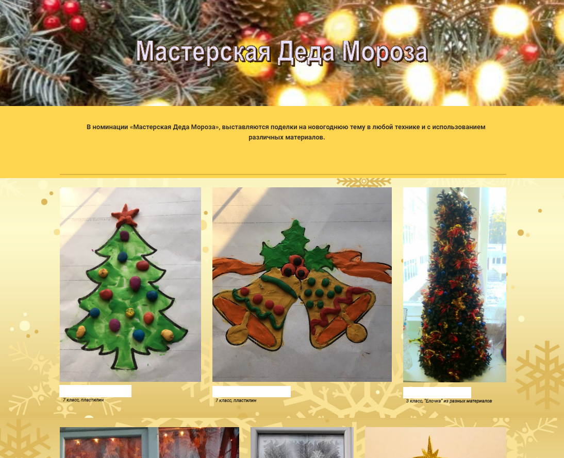
Также существует достаточно большое количество конкурсов и олимпиад на муниципальном, всероссийском и международном уровне для обучающихся с ОВЗ, в том числе и на бесплатной основе. Одним из примеров может быть ежегодный региональный праздник творчества для детей с ОВЗ и инвалидностью "Пасхальный фестиваль" (https://vk.com/easter_smolensk; https://easter2021.dist67.ru/), в рамках которого дети из разных городов, в том числе с нарушениями опорно-двигательного аппарата, демонстрируют свои умения в разных номинациях.
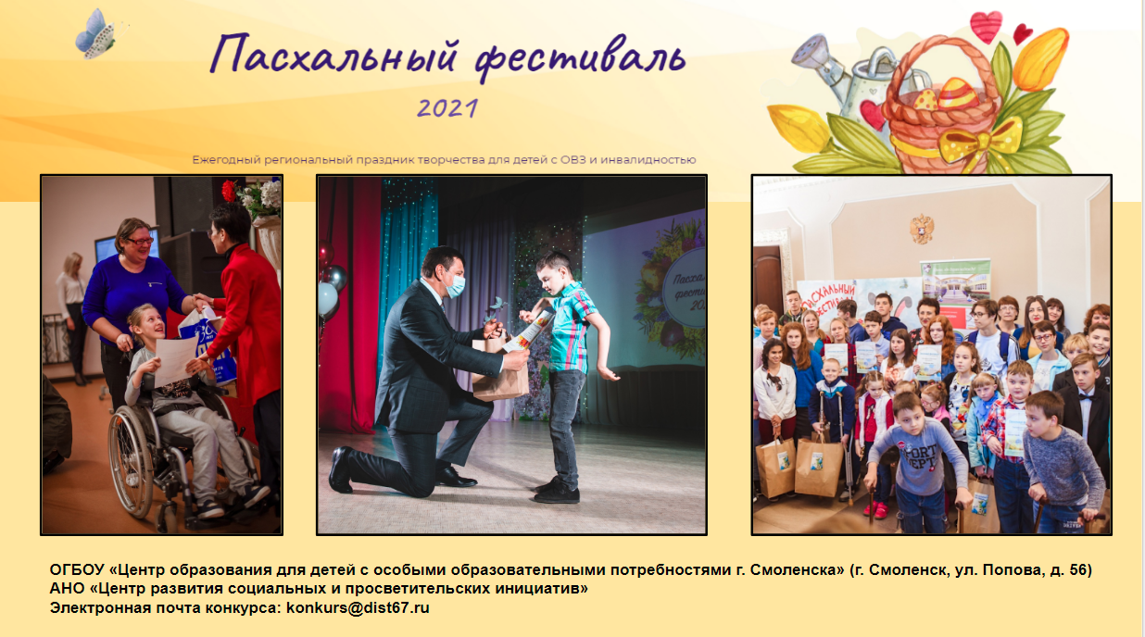
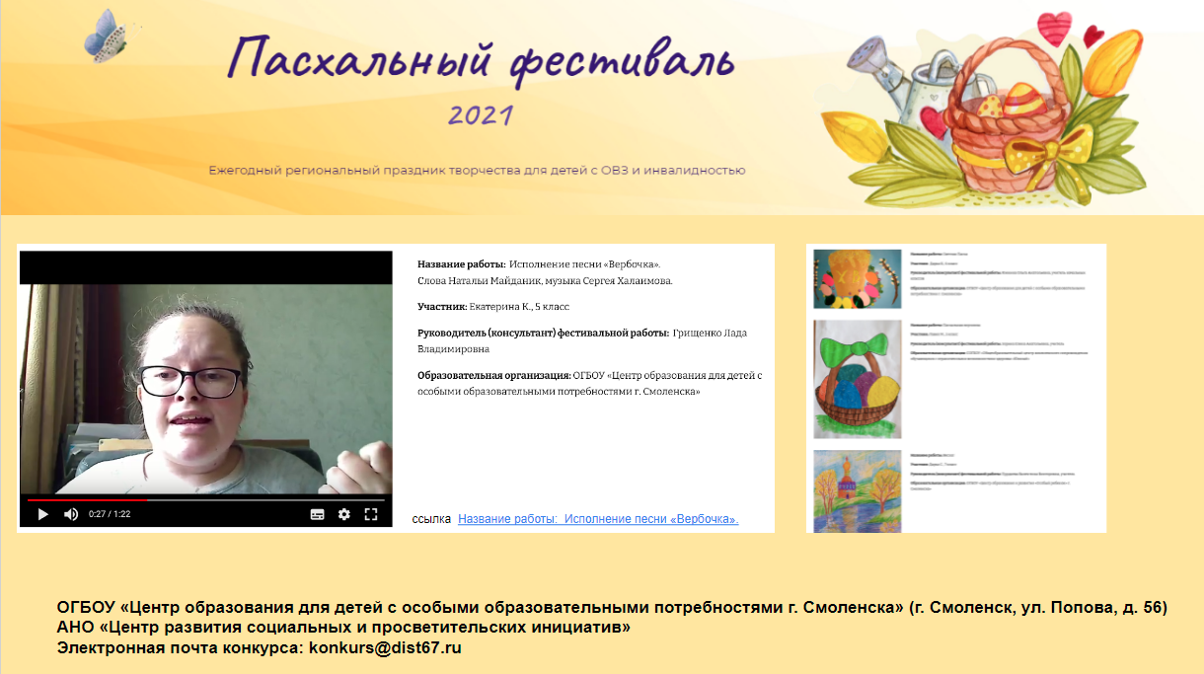
- Виртуальная экскурсия. Это может быть экскурсия в отдельный музей или цикл мероприятия по знакомству с какой-то страной/ городом и осмотром достопримечательностей, посещение спектакля и многое другое. Например:
1. | Виртуальный визит в Государственный Эрмитаж (тур по залам) | https://clck.ru/MbQK8
2. | Виртуальные прогулки по Русскому музею | http://www.virtualrm.spb.ru/rmtour/index-1.htm
3. | Тур по экспозиции Третьяковской галереи | https://www.tretyakovgallery.ru/exhibitions/?type=virtualnye-vystavki
4. | Государственный музей изобразительных искусств им. А.С. Пушкина | http://www.arts-museum.ru/collections/index.php
5. | Виртуальная экскурсия по Московскому Кремлю | http://tours.kremlin.ru
6. | Государственный музей-заповедник «Царское Село» | https://tzar.ru/objects/ekaterininskypark
7. | Виртуальный музей паровозов | https://www.rzd.ru/steams/index.html
8. | 360° Виртуальные Туры по всему Миру | https://www.airpano.ru/list-all-virtual-tours.php
9. | Детские спектакли на Культура.рф | https://www.culture.ru/live/theaters/performances/detskii-spektakl

- Web-квест. Веб-квест (webquest) — это современная образовательная технология, предполагающая целенаправленную поисковую деятельность обучающихся с использованием информационных ресурсов сети-Интернет для выполнения определенного учебного задания. Следует отметить, что уровень сложности предлагаемых действий должен быть адекватен возможностям обучающихся, для которых разрабатывается данный квест. Примеры веб-квестов, которые могут быть адаптированы для обучающихся с НОДА:

1. | Веб-квест от учителя-дефектолога Орловой С.Ю. для детей с ОВЗ «Космос становится ближе» | https://portal2011.com/veb-kvest-ot-uchitelya-defektologa-dlya-detej-s-ovz-kosmos-stanovitsya-blizhe/
2. | Примеры веб - квестов, существующих в сети | https://www.sites.google.com/site/terentevagugl/servisy-dla-urokov-i-proektov/primery-veb-kvestov

- Просмотр фильмов. Данное направление включает выбор медиапродукта для просмотра (он должен иметь воспитательный или развивающий характер), подготовку вступительного слова, организацию просмотра фильма (сроки могут варьироваться), обсуждение увиденного. Педагог организует дискуссию, в которой учащиеся дают оценку увиденному с последующей рефлексией. Тематика таких видеопросмотров может быть различной, например:
1. | Сказки о животных в мультипликации.
2. | Басни.
3. | Экранизация сказок, романов, повестей советских писателей.
4. | Пожарная безопасность.
5. | Правила дорожного движения.
6. | Этика.
7. | Здоровый образ жизни.
8. | Великая Отечественная Война.
9. | Литературные произведения.

- Тематические недели. Это сайт или иная форма организации, которая дает возможность в течение недели открывать и проходить информационные презентации, тесты, задания и т.д. в рамках одной темы (предмета). Например, “Неделя физики” с логическими загадками, ребусами, историями о физиках или физических открытиях, мультиками (например, “Коля, Оля и Архимед”) и т.д.
В методическом пособии “Реализация курсов внеурочной деятельности, дополнительных общеразвивающих программ с применением дистанционных образовательных технологий в летний период” представлены примеры внеурочной деятельности с применением ДОТ для разных категорий учителей, которые могут быть адаптированы для применения с обучающимися с НОДА не только в летний период, но в течении учебного года.

Литература
- Кальницкая Т.С., Демина Э.М. Совершенствование содержания и технологий организации внеурочной деятельности, в том числе для детей с ОВЗ, в рамках реализации основной образовательной программы: Методические рекомендации / Мин-во образования и молодежной политики Респ. Коми, Коми респ. ин-т развития образования. Сыктывкар, КРИРО, 2016 152 с.
- Письмо Министерства Просвещения РФ №АБ-1362/07 от 27.08.2021 года “Об организации основного общего образования обучающихся с ОВЗ в 2021/22 уч. году” [Электронный ресурс, https://ikp-rao.ru/wp-content/uploads/2021/08/AB-1362_07-ot-27.08.2021.pdf]
- Письмо от 12 мая 2011 года №03-296 “Об организации внеурочной деятельности при введении Федерального государственного образовательного стандарта общего образования” [https://docs.cntd.ru/document/902321606]
- Письмо от 18 августа 2017 г. №09-1672 “Методические рекомендации по уточнению понятия и содержания внеурочной деятельности в рамках реализации основных общеобразовательных программ, в том числе в части проектной деятельности”
- Письмо от 7 мая 2020 года №ВБ-976/04 “О реализации курсов внеурочной деятельности, программ воспитания и социализации, дополнительных общеразвивающих программ с использованием дистанционных образовательных технологий” [Электронный ресурс, https://docs.cntd.ru/document/564920716]
- Приказ от 19 декабря 2014 г. № 1598 “Об утверждении федерального государственного образовательного стандарта начального общего образования обучающихся с ограниченными возможностями здоровья” [Электронный ресурс, https://fgos.ru/fgos/fgos-1598/]
- Примерная Адаптированная основная общеобразовательная программа начального общего образования обучающихся с нарушениями опорно-двигательного аппарата [Электронный ресурс, https://fgosreestr.ru/registry/primernaya-adaptirovannaya-osnovnaya-obshheobrazovatelnaya-programma-nachalnogo-obshhego-obrazovaniya-obuchayushhixsya-s-narusheniyami-oporno-dvigatelnogo-apparata/]
- Проекты примерных Адаптированных основных образовательных программ основного общего образования обучающихся с ОВЗ ИКП РАО. Проект ПАООП ООО НОДА [Электронный ресурс, https://ikp-rao.ru/frc-ovz/]
- Реализация курсов внеурочной деятельности, дополнительных общеразвивающих программ с применением дистанционных образовательных технологий в летний период : сб. метод. реком. / под ред. А.А. Бучек, Л.Н. Москвитиной. – Белгород : ОГАОУ ДПО «БелИРО», 2020. – 148 с. [Электронный ресурс, https://beliro.ru/assets/resourcefile/2591/sbornik-metod-rek-po-vneur-deyat-do-pod-red-buchek-i-dr-(1).pdf]

